
ЭНЕРГЕТИЧЕСКИЙ И ГАЗОВЫЙ НАДЗОР»




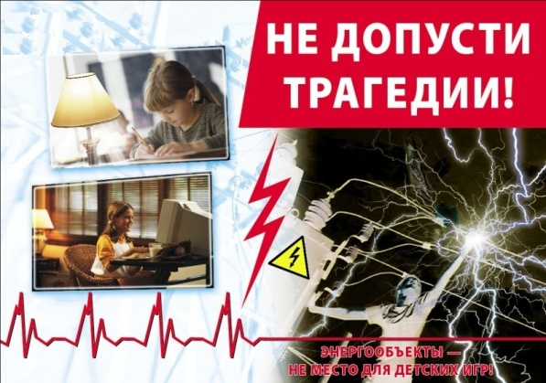
С целью обеспечения безопасности жизни и здоровья людей, надежного и безопасного функционирования энергетического и газового оборудования, систем энерго и газоснабжения, предупреждения аварий, инцидентов на объектах электрической, газо и тепло распределительной системы и газотеплоптребления, несчастных случаев при пользовании электроэнергией и газом в быту, развития в обществе культуры безопасности жизнедеятельности, проведения образовательно-воспитательной работы с подрастающим поколением, пропаганды безопасного использования энергии в быту.
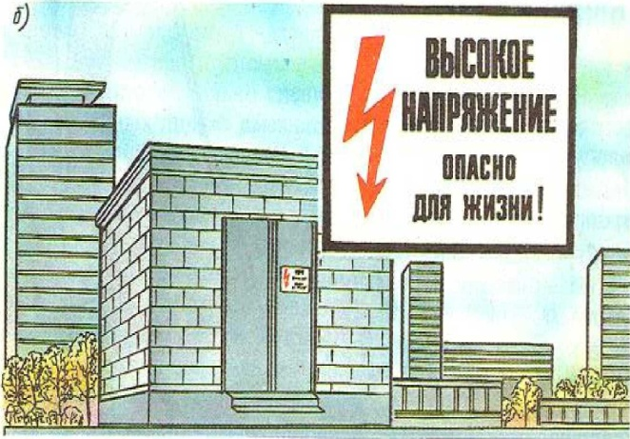
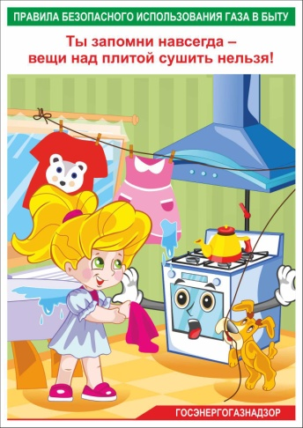
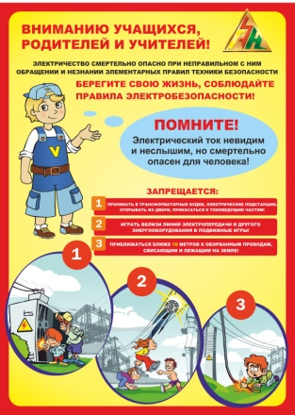

Помните! Личная бдительность и соблюдение элементарных правил гарантирует безопасность при пользовании электричеством и газом в быту!

Филиал Госэнергогазнадзора по Гомельской области Гомельское межрайонное отделение

